QCM
Niveau Première S
Thème 3C : Cerveau et vision: aires cérébrales et plasticité
Pour chaque question, il vous est donné quatre propositions A, B, C et D.
Une, deux ou trois propositions peuvent être exactes.
Répondez en cochant la ou les propositions exactes.

Cerveau et vision: aires cérébrales et plasticité

QUESTION N°1

La plasticité cérébrale :
A) - est la capacité du cerveau à modifier l'organisation de ses réseaux de neurones en fonction des expériences vécues par l'organisme,
B) - intervient seulement durant le développement embryonnaire et durant l’enfance,
C) - disparaît chez l’adulte,
D) - intervient dans l’apprentissage et le phénomène de mémorisation.

QUESTION N°1 : A : vrai, B : faux, C : faux, D : vrai.

QUESTION N°2

Le LSD se distingue par son puissant caractère hallucinogène. Dès la première prise, il peut générer des accidents psychiatriques graves et durables, ainsi que des troubles de la perception. Il s'agit d'angoisses, de phobies, d'état confusionnel, de dépression, voire de bouffées délirantes aiguës. Il peut aussi amorcer des manifestations de la schizophrénie chez les personnes affectées par cette maladie.
Une étude de 1982 suggère que certains usagers pourraient développer un affaiblissement important voire définitif de la différenciation des couleurs. Trois cas de malformations oculaires liées à l'ingestion maternelle de LSD lors du premier trimestre de grossesse ont été mis en évidence dans les années 1970.
Le LSD est un hallucinogène, dans le sens où il perturbe l'ensemble des cinq sens et ne génère pas nécessairement des hallucinations visuelles mais plutôt des illusions : déformation des motifs géométriques en mouvement, couleurs plus lumineuses, traînées colorées derrière les objets en déplacement, mauvaise appréciation des distances etc. Il génère donc des modifications sensorielles dans leur ensemble.
Il agit sur les connexions entre les neurones (synapses) qui régulent l'information dans le système nerveux central. Il agit simultanément sur plusieurs neurotransmetteurs. Il se fixe sur des récepteurs spécifiques de la sérotonine ce qui explique la sensibilité accrue aux couleurs, toucher et sons. Il perturbe le glutamate en l'activant, ce qui explique les troubles et la vitesse de la pensée. Enfin, il stimule le circuit de la dopamine, ce qui explique la sensation d'euphorie.

D’après ces extraits (LSD Wikipédia) :

A) - l’usage de LSD peut amener à des perturbations cérébrales graves et définitives,
B) - est sans conséquence sur la santé future de l’usager,
C) - des neurotransmetteurs comme la sérotonine entrent en jeu dans l’effet hallucinogène,
D) - la consommation est sans risque pour le fœtus d’une femme enceinte.

QUESTION N°2 : A : vrai, B : faux, C : vrai, D : faux.

QUESTION N°3

Dans la plupart des cas, une personne aveugle ou sourde perd non pas la capacité à voir ou entendre mais plutôt celle de transmettre les signaux sensoriels normalement conduits par les organes sensoriels périphériques (la rétine pour la vision et la cochlée pour l'audition) vers le cerveau. Par exemple, dans le cas où la voie de traitement visuelle est intacte, une personne aveugle peut encore voir des images "subjectives" en utilisant des données sensorielles issues d'autres modalités sensorielles comme le toucher et l'audition.
La substitution tactilo-visuelle transfère les signaux des récepteurs du toucher vers le cortex visuel. Par exemple, par l'intermédiaire de l'IRMf, on peut déterminer quelles zones du cerveau sont actives durant la substitution sensorielle. On peut voir par exemple que chez une personne aveugle recevant des signaux tactiles leur cortex visuel est aussi activé et a l'impression de "voir" l'objet.
D’après ces extraits (article « substitution sensorielle » wikipédia) :

A) - la lecture du Braille par une personne aveugle correspond à une substitution tactilo-visuelle,
B) - les personnes aveugles utilisent leur cortex visuel pour lire le Braille,
C) - les personnes aveugles utilisent l’aire somato-sensorielle (aire du toucher) pour lire le Braille,
D) - une personne aveugle est incapable de transmettre les informations nerveuses issues de la rétine vers le cerveau.

QUESTION N°3 : A : vrai, B : vrai, C : faux, D : vrai.

QUESTION N°4

L'imagerie médicale a permis de révéler que chez les personnes non-voyantes, la reconnaissance tactile (lecture en Braille) peut activer le cortex "visuel".
A) - Cette observation montre une reconversion des aires habituellement dévolues à la vision
B) - Cette observation montre l’existence d’une plasticité cérébrale
C) - Cette observation montre que l’aire visuelle n’est pas atteinte chez les personnes aveugles
D) - Cette observation ne montre pas que de nouvelles connexions synaptiques peuvent s'établir entre les différentes aires cérébrales après la naissance.

QUESTION N°4 : A : Vrai, B : Vrai, C : Faux, D : Faux.

QUESTION N°5
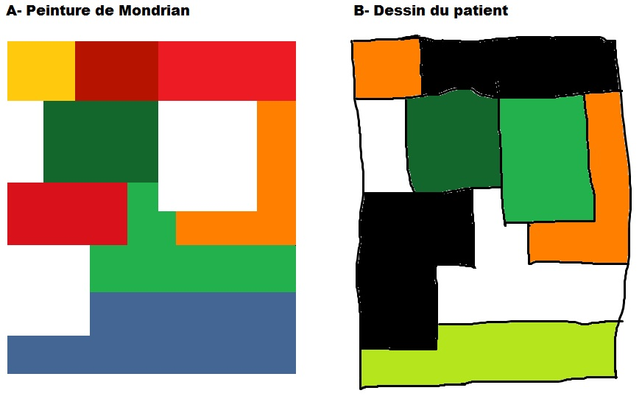
Bordas 1ère S 2011(modifié)

La plupart des tableaux du peintre Mondrian représentent des figures géométriques colorées. Au cours d'une étude sur un patient présentant une lésion très localisée au niveau de l'aire V4 du cortex cérébral, on a demandé à celui-ci de reproduire le tableau de Mondrian ci-dessous (fig. A). Le dessin réalisé par le patient est présenté à droite du tableau (fig. B). A partir de la comparaison de ces deux représentations (fig. A et fig. B), on peut déduire que:
A) - le patient ne semble pas présenter de troubles liés à la lésion de l'aire V4,
B) - le patient semble présenter des troubles dans la reconnaissance des formes,
C) - le patient semble présenter des troubles dans la reconnaissance des couleurs,
D) - l'aire V4 est une aire cérébrale impliquée dans le traitement des couleurs.

QUESTION N°5 : A : Faux, B : Faux, C : Vrai, D : Vrai.

QUESTION N°6
Pas d’image disponible. ???
Adapté de l'exercice 6p338 du Bordas 1ère S 2011

On a pu montrer qu'une région spécialisée du cortex visuel est impliquée dans la lecture (reconnaissance des mots). Cette région est à proximité d'une zone spécialisée dans la reconnaissance des visages. Des études ont permis de comparer par IRM l'activité de ces deux aires cérébrales chez différents sujets. Ainsi, on a pu mettre en évidence que chez les personnes illettrées, la zone corticale spécialisée dans la reconnaissance des mots réagit intensément aux tests de reconnaissance de visages, alors que chez d'autres personnes sachant bien lire, la zone corticale de reconnaisance des visages est rétrécie. Par ailleurs, les modifications cérébrales chez les adultes sachant bien lire sont les mêmes que celles-ci aient appris à lire durant leur enfance ou tardivement. D'après cette étude, on peut émettre l'hypothèse que l'apprentissage de la lecture repose:
A) - sur la capacité du cortex à se remanier au cours de la vie, appelée plasticité cérébrale,
B) - sur des modifications cérébrales,
C) - uniquement sur l'utilisation de l'aire corticale de reconnaissance des mots établie par le génotype,
D) - sur l'aire corticale de reconnaissance des mots mais aussi sur l'emploi de neurones des aires à proximité telle que l'aire de reconnaissance des visages.

QUESTION N°6 : A : Vrai, B : Vrai, C : Faux, D : Vrai.

QUESTION N°7

La perception visuelle intégrée dépend:
A) - du seul cortex visuel primaire qui reçoit les messages nerveux issus des photorécepteurs rétiniens,
B) - de plusieurs aires cérébrales spécialisées notamment dans le traitement des couleurs, des mouvements et des formes,
C) - d'informations issues de la mémoire,
D) - de structures cérébrales innées se modifiant sous l'effet de l'apprentissage et de l'expérience individuelle.

QUESTION N°7 : A : Faux, B : Vrai, C : Vrai, D : Vrai.

QUESTION N°8
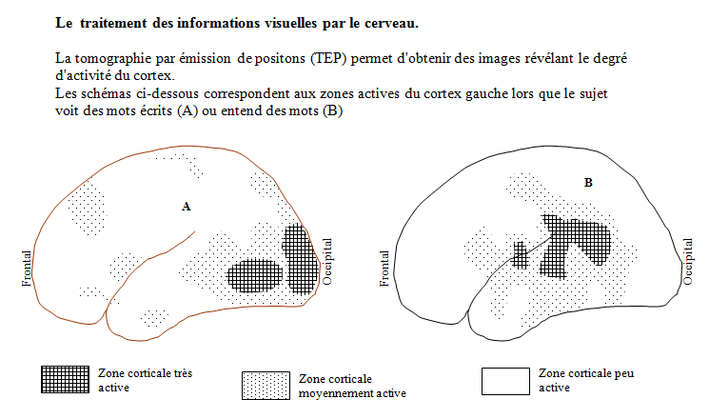
Le traitement des informations visuelles par le cerveau
Banque de schémas SVT académie de Dijon

La comparaison des images A et B permet de conclure que:
A) - le vision et l'audition dépendent des mêmes aires cérébrales
B) - la vision dépend d'une aire occipitale
C) - l'audition dépend d'une aire occipitale
D) - les cellules responsables de la vision sont disséminées dans l'ensemble du cerveau

QUESTION N°8 : A : Faux, B : Vrai, C : Faux, D : Faux.

QUESTION N°9
Le traitement des informations visuelles par le cerveau
Banque de schémas SVT académie de Dijon

Les aires cérébrales visuelles sont localisées:
A) - uniquement au niveau de l'aire occipitale
B) - uniquement au niveau de l'aire frontale
C) - au niveau des aires occipitale et frontale
D) - ni dans l'aire occipitale, ni dans l'aire frontale

QUESTION N°9 : A : Vrai, B : Faux, C : Faux, D : Faux.

QUESTION N°10

La plasticité cérébrale :
A) - ne s'observe que chez l'enfant
B) - ne s'observe que chez l'adulte
C) - est réversible
D) - repose uniquement sur le patrimoine génétique de l'individu

QUESTION N°10 : A : Faux, B : Faux, C : Vrai, D : Faux.

QUESTION N°11

La perception visuelle résulte du traitement d'une information par :
A) - une seule aire cérébrale
B) - plusieurs aires cérébrales
C) - l'œil
D) - la rétine

QUESTION N°11 : A : Faux, B : Vrai, C : Faux, D : Faux.

QUESTION N°12

Les aires cérébrales impliquées dans la vision :
A) - sont innées et ne varient pas durant toute la vie
B) - sont innées mais évoluent selon l'histoire personnelle
C) - ne sont pas innées, mais une fois définies, ne varient plus durant toute la vie
D) - ne sont pas innées, mais une fois définies, varient selon l'histoire personnelle

QUESTION N°12 : A : Faux, B : Vrai, C : Faux, D : Faux.

QUESTION N°13

Le LSD est une substance qui :
A) - provoque des hallucinations
B) - améliore la vision
C) - agit sur le système nerveux central
D) - n'a aucun action sur la perception visuelle

QUESTION N°13 : A : Vrai, B : Faux, C : Vrai, D : Faux.

QUESTION N°14

Le LSD est un hallucinogène car il perturbe :
A) - l'entrée de la lumière dans l'œil
B) - la communication entre les cellules du cristallin
C) - la communication entre les cellules cérébrales
D) - l'accomodation

QUESTION N°14 : A : Faux, B : Faux, C : Vrai, D : Faux.

QUESTION N°15

L'apprentissage :
A) - nécessite la sollicitation répétée de mêmes circuits neuronaux
B) - n'a aucune influence sur le cortex cérébral
C) - repose sur la plasticité cérébrale
D) - ne repose pas sur la plasticité cérébrale

QUESTION N°15 : A : Vrai, B : Faux, C : Vrai, D : Faux.

QUESTION N°16

L'imagerie fonctionnelle permet d'observer :
A) - les aires corticales stimulées lors d'une activité
B) - le fond d'œil
C) - la transparence du cristallin
D) - la circulation du message nerveux au niveau des voies visuelles

QUESTION N°16 : A : Vrai, B : Faux, C : Faux, D : Faux.

QUESTION N°17

La reconnaissance des formes :
A) - nécessite le travail d'une seule aire cérébrale
B) - nécessite la communication entre les fonctions visuelles et la mémoire
C) - repose uniquement sur le fonctionnement de l'œil
D) - peut être perturbée par une altération de la mémoire

QUESTION N°17 : A : Faux, B : Vrai, C : Faux, D : Vrai.

QUESTION N°18

La plasticité cérébrale repose sur :
A) - l'apparition de nouvelles connexions synaptiques
B) - l'apparition de nouveaux neurones
C) - l'activation de circuits de neurones préexistants
D) - une modification de l'information génétique

QUESTION N°18 : A : vrai, B : faux, C : vrai, D : faux.

QUESTION N°19

La plasticité cérébrale :
A) - est « utilisée » après un accident cérébral
B) - est « utilisée » pendant un apprentissage
C) - n'existe que pendant la phase de développement cérébral
D) - n'existe pas dans l'espèce humaine

QUESTION N°19 : A : vrai, B : vrai, C : faux, D : faux.

QUESTION N°20

La plasticité cérébrale :
A) - correspond à la capacité d'établir de nouvelles connections neuronales
B) - ne permet pas une reconversion de certaines aires du cerveau
C) - est une capacité du cerveau indépendante de l'expérience vécue
D) - traduit une adaptation rapide et irréversible du cortex visuel

QUESTION N°20 : A : vrai, B : faux, C : faux, D : faux.

QUESTION N°21

La plasticité cérébrale :
A) - joue un rôle dans l'apprentissage de la lecture
B) - ne peut pas être mise en évidence par l'imagerie fonctionnelle
C) - ne permet pas de compenser des pertes de fonction liées à des lésions cérébrales
D) - n'est pas une capacité innée

QUESTION N°21 : A : vrai, B : faux, C : faux, D : faux.

QUESTION N°22

La mémoire acquise après un apprentissage :
A) - peut se traduire par la modification d'un circuit de neurones.
B) - persiste toujours après une seule sollicitation du circuit de neurones.
C) - persiste de façon permanente si le circuit de neurones a été sollicité à un grand nombre de reprises.
D) - n'est pas une manifestation de la plasticité cérébrale.

QUESTION N°22 : A : vrai, B : faux, C : faux, D : faux.

QUESTION N°23

La plasticité du cortex cérébral :
A) - n'est plus possible chez l'adulte.
B) - correspond à une réorganisation des connexions entre neurones
C) - est possible chez l'enfant uniquement après un traumatisme cérébral
D) - ne correspond jamais à un changement de fonction d'une aire cérébrale

QUESTION N°23 : A : faux, B : vrai, C : faux, D : faux.

QUESTION N°24

La plasticité cérébrale :
A) - est due à des drogues hallucinogènes telles que le LSD
B) - est due à la stabilité des circuits neuroniques les moins utilisés
C) - est l'aptitude du cortex à pouvoir modifier les connexions entre ses neurones et à se réorganiser selon les circonstances
D) - est due aux synapses qui s'établissent de manière irréversible quand une aire corticale ne reçoit pas d'informations.

QUESTION N°24 : A : faux, B : faux, C : vrai, D : faux.

QUESTION N°25
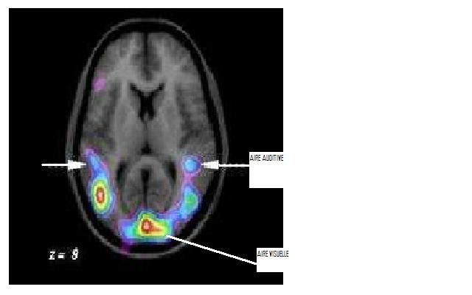
A l'aide d'un système d'imagerie médicale, on visualise les aires corticales qui présentent une forte activité des neurones lorsqu’un sujet sourd de naissance voit des gestes.
http://www.bic.mni.mcgill.ca/mcbir/cfi/french/index.html

Le document permet de montrer que :
A) - le sujet n'est pas vraiment sourd
B) - un mouvement visualisé peut activer l'aire auditive de ce sujet
C) - l'aire auditive est localisée dans la partie antérieure du cerveau
D) - les limites des aires corticales sont fixées de manière irréversible à la naissance.

QUESTION N°25 : A : faux, B : vrai, C : faux, D : faux.

